Муниципальное автономное образовательное учреждение дополнительного образования «Детско-юношеский центр Киренского района «Гармония»»

**Мастер-класс**

**Декоративное дерево «Рябина»**

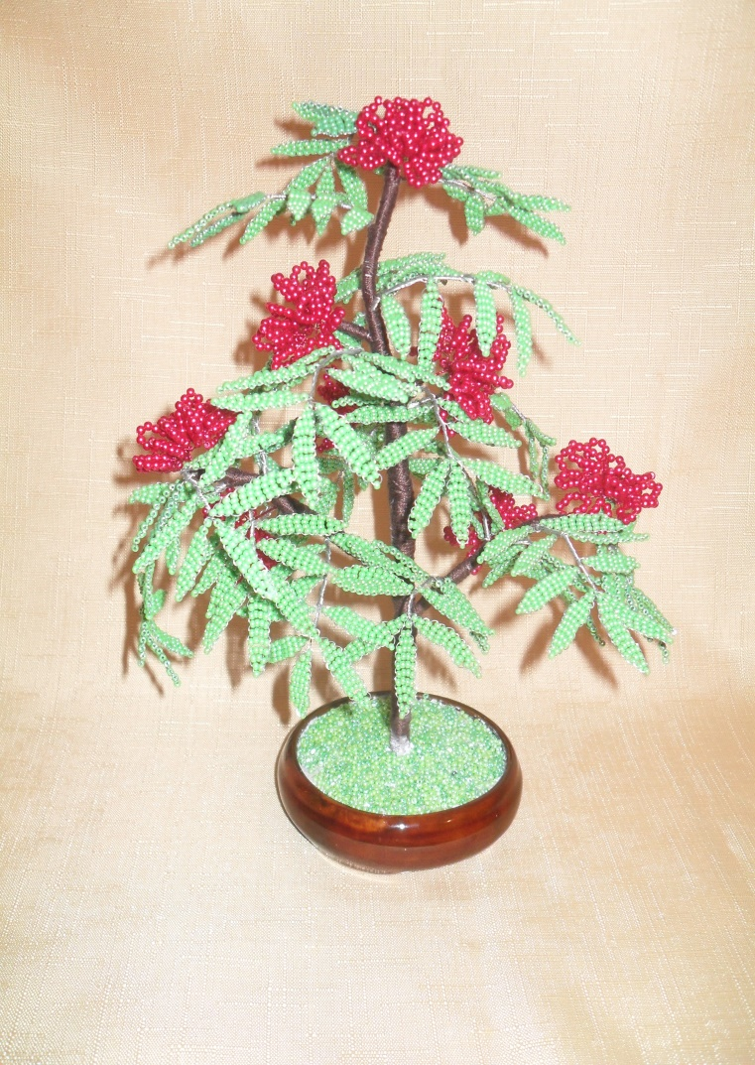

Разработала: *А.В.Романькова,*

педагог дополнительного образования

Киренск,2015

**Технологическая последовательность изготовления декоративного дерева «Рябина» в технике бисероплетения**

|  |  |  |
| --- | --- | --- |
| **Изготовление ягод** | | |
| 1. | Набрать 10 бусин. | **DSC02387** |
| 2. | Петельным низанием сплести несколько петелек. | **DSC02390** |
| 3. | Таким образом сплести необходимое количество веточек. | **SDC10405** |
| 4. | Соединить в гроздь по 2-3 веточки. Выполнить необходимое количество. | **SDC10403** |
| Изготовление листьев | | |
| 1. | Набрать 3 бисерины зеленого цвета, через 2бисерины продеть проволоку. | **DSC02347** |
| 2. | Набрать 3 бисерины. | **DSC02348** |
| 3. | Далее набрать 4 бисерины. Таким образом сплести 6рядов. | **DSC02349** |
| 5. | Следующие ряды уменьшать в обратном порядке 3-2-1. | **DSC02350** |
| 6. | Листик готов. | **DSC02351** |
| 7. | Таким образом сплести необходимое количество листочков. | **SDC10400** |
| 8. | Собрать нужное количество листов. | **SDC10401** |
| **Сборка изделия** | | |
| 1. | Ягоды и листья собрать в одну большую ветвь. Обматывая скотчем и ниткой. | **DSC02346** |
| 2. | Навести раствор из алебастра. Закрепить дерево в керамическую вазу. | **DSC02386** |
| 3. | Закрепить дерево в керамическую вазу.  Залить раствором. Оформить бисером. | **DSC02385** |
| 4. | Декоративное дерево готово. | **SDC10863** |